
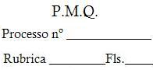

República Federativa do Brasil – Estado do Rio de Janeiro

PREFEITURA MUNICIPAL DE QUISSAMÃ
Rua Conde de Araruama, 425 – Centro – Quissamã – RJR
SECRETARIA MUNICIPAL DE SEGURANÇA PÚBLICA E TRÂNSITO
EDITAL DE PREGÃO PRESENCIAL Nº 009/2024
ANEXO I/l
DADOS DA LICITANTE

